1，建立CAP数据库，并导入四个表的数据

2，使用Windows方式登录数据库后，执行以下命令：  
EXEC sp_password null,"sa123456","sa"  
go  
Alter LOGIN sa ENABLE

表示登录名是sa，密码是sa123456

3，修改数据库登录方式

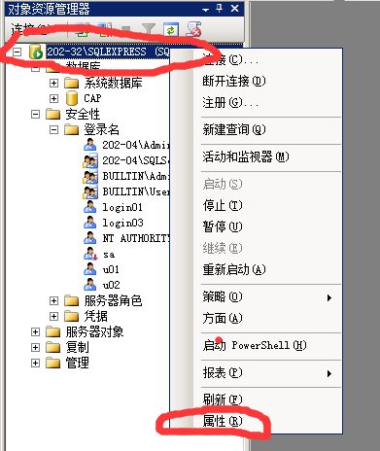

在安全性选项卡中修改服务器验证方式

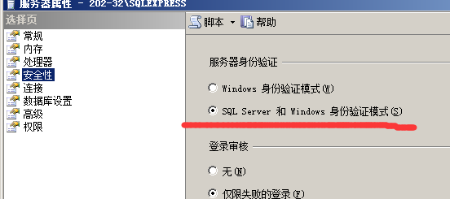

4，服务器重启

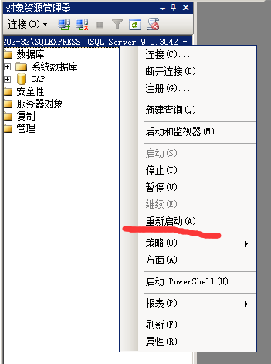

5，运行c++程序